 | Carátula para entrega de prácticas
Facultad de Ingeniería |  | Laboratorio de docencia

Laboratorios de computación
salas A y B

Profesor: | Claudia Rodríguez Espino
Asignatura: | Fundamentos de Programación
Grupo: | 4
No de Práctica(s): | 2
Integrante(s): | Bermejo Sánchez Nicol Githinji
No. de Equipo de cómputo empleado | 4
Semestre: | Segundo
Fecha de entrega: | 09/02/2019
Obervaciones:

CALIFICACIÓN: __________
Objetivo:
Elaborar diagramas de flujo que representen soluciones algorítmicas vistas como una serie de acciones que comprendan un proceso.

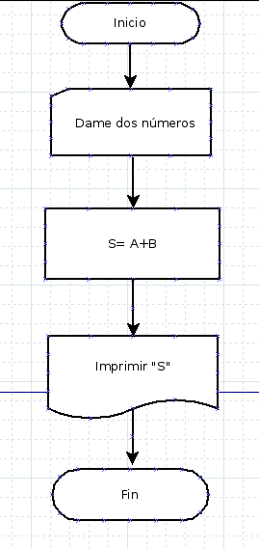
Algoritmo y diagrama de flujo para la suma de dos números

- Inicio
- Dame dos números (A,B)
- S= A+B
- Imprimir S
- Fin

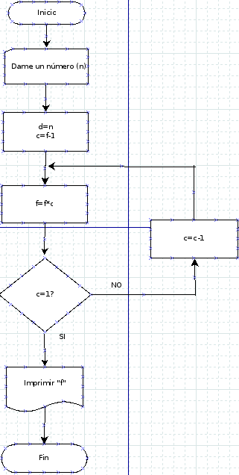

Algoritmo y diagrama de flujo para calculary el factorial de un número

- Inicio
- Dame un número (n)
- d=n c=1 c=f-1
- f=f*c
- c=1? Si es así continuar al paso 8 de lo contrario seguir al paso 6
- c=c+1
- regresar al paso 4
- Imprimir “f”
- Fin

Algoritmo y diagrama de flujo para calcular los resultados de la fórmula general.

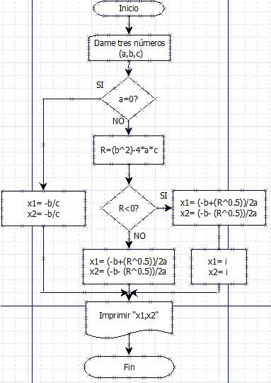
- Inicio
- Dame tres números (a.b.c)
- A=0? Si es así x1=x2= -b/c pasar al paso 7 de lo contrarios seguir al paso 4
- R= (b^2)-4*a*c
- R=0? Si es así x1= (-b+(R^0.5))/2a
x2= (-b-(R^0.5))/2a, x1= i(número imaginario) x2= i(número imaginario) y continuar al paso 7 de lo contrario seguir al paso 6
- x1= (-b+(R^0.5))/2a, x2= (-b-(R^0.5))/2a
- Imprimir x1=”x1” x2=”x2”
- Fin

Algoritmo y diagrama de flujo para resolver una ecuación si x<2, otra si x>2 y si x=2 no hay resultado

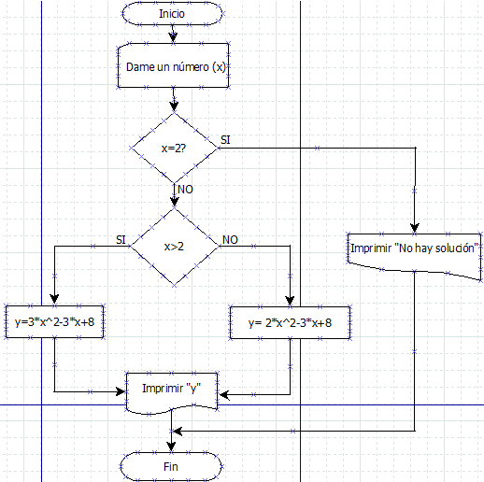
- Inicio
- Dame un número (x)
- x=2? Si es así imprimir “no hay solución de lo contrario continuar al paso 4
- x>2? Si es así continuar al paso 5 de lo contrario seguir al paso 6
- y=3*x^2-3*x+8 continuar al paso 7
- y= 2*x^2-3*x+8
- Imprimir y
- Fin

En conclusión los diagramas de flujo nos sirven para ver un esquema de como es que la computadora va a resolver el problema de acuerdo a los pasos que nosotros plasmamos en nuestro algoritmo y nos funciona para estar seguros del orden en el que van los pasos y en como se realizan los cálculos en cada uno de ellos.

